Спасение Спасителей
(90_серия 369)
Проект 369 – Седьмой Фильтр Истины: Закон и Смысл…

Закон — лишь форма отражения Связи.
Смысл — её удержание в Потоке Времени,
где Человек не теряет себя.

Мир переходит границу. Не по календарю, не по указу, а по глубинному закону смены Эпох, когда сам воздух реальности меняется, как фаза агрегатного состояния. Происходящее невозможно отменить, потому что уже изменены условия, в которых происходящее стало возможным. Наступает иной климат — не метеорологический, а цивилизационно-энергоинформационный. И в этом новом климате прежние формы жизни — будь то государства, идеологии или системы управления — теряют своё жизненное преимущество, как теряли его динозавры, у которых отобрали тропики. Переход от старого к новому не начинается с лозунгов или переворотов. Он начинается с невидимой коррекции окружающей действительности, с изменения энергетических и частотных условий, на фоне которых начинают перестраиваться не только тела, но и мозг, и сознание человека. Это не революция в привычном смысле слова — это смена цивилизационного дыхания, при которой старое перестаёт дышать, а новое ещё не научилось.
Сопротивление новому — это инстинкт выживания старого. Его бойцы цепляются за остатки угасающей власти, вцепляются в смысл, утративший связь с Истиной, и готовы пожертвовать всем, лишь бы не признать: их время – закончилось. Их ресурсы перестают работать, их правота превращается в шум, а их Закон — в пустую форму, неспособную удержать даже страх. Именно в такой момент из человеческой покорности рождается Бунт. Бунт сознания — не социальный, а онтологический, идущий не снизу, а из глубин изменённого энергоинформационного пространства. На поверхности он проявляется в толпах, в разрушениях, в хаосе. Но в сути своей он — симптом попытки пробуждения Человека, который не хочет быть больше «ресурсом», а не может пока стать Творцом. В этой промежуточной фазе человек опасен — как потерявший смысл, но не утративший силу. Его ненависть становится вектором протеста, а протест — проводником энергий разрушения. Это именно то, что мы сегодня наблюдаем — на Украине, в Европе, в странах Ближнего Востока. Но это только начало. Потому что истинное Новое ещё не пришло — оно только пробуждается в глубинах. И наша задача — не просто пережить катастрофу формы, а провести сквозь неё смысл. Не потерять Человека в пепле разрушенного мира, а помочь ему стать тем, кто не боится холода будущего — потому что носит свет и тепло внутри себя.
Всё чаще события последних лет — на Украине, в Европе, в разрушенных странах Ближнего Востока, в тревожных взрывах по всем меридианам — требуют от нас взгляда не на поверхность фактов, а вглубь — туда, где формируется сама ткань человеческого общежития. Мы снова и снова сталкиваемся не просто с «конфликтами», но с чем-то более глубоким: с эрозией самой идеи Закона. Мы видим, как под ударами революционной волны рушатся прежние конструкции, как будто сама Планета вступила в эпоху тектонического сдвига, где сотрясается не территория — сотрясается основание человеческого бытия.
Закон, провозглашаемый на площадях и фиксируемый в конституциях, всегда считался основой жизни общества. Он — как бы первый этаж человеческого Согласия. Но то, что мы наблюдаем сегодня, заставляет усомниться: а был ли заложен фундамент под этим этажом? Или мы строили систему правил на зыбкой поверхности психологических автоматизмов, не разобравшись, что именно движет человеком — прежде, чем он нарушает или следует Закону?
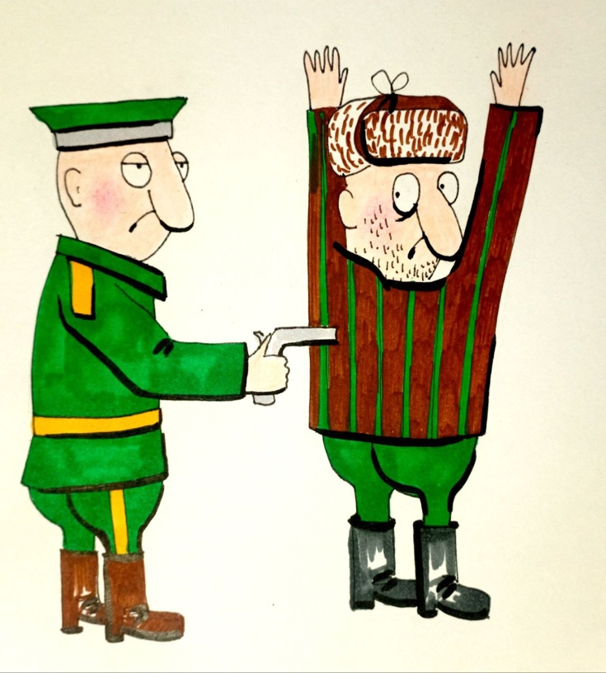
В общественном сознании XX и XXI века Закон стал своего рода сакральной догмой. Нарушитель закона — преступник. Законопослушный — гражданин. Так
сформировалась картина мира, в которой Закон обожествлён, а его подлинное происхождение скрыто. Но если присмотреться, становится ясно: Закон не является первоосновой. Он — следствие. Он оформляет то, что уже произошло в сознании, культуре, языке, психике. Он — отражение тех программ, которые управляют поведением индивидов и масс. Закон — не скрижали истины, ниспосланные свыше, а отражение определённого уровня развития человеческого мышления. Потому что Закон без фундамента — это не барьер перед хаосом, а лишь временная ограда на берегу бушующего океана.
Мы живём в эпоху, когда старая форма закона — доглобальная — утрачивает силу, а новая — постглобальная — ещё не обрела ни лица, ни смысла. Революция снова идёт по планете, но в её марше уже не слышен голос идеалов. Это не тот порыв, что был во Франции, в России или в Англии, когда на смену старому миру приходил пусть утопический, но проект будущего. Сегодня революции не несут замысла — они лишь разбивают оболочку, за которой не видно семени. Это движение без цели, уничтожение без рождения. Их символ — не знамя, а дрон. Их ландшафт — не площадь, а воронка. На фоне всего этого, снова возникает вопрос: а что же лежит в основании общества? Если не Закон, то что? Ответ — в человеке. Но не в том человеке, о котором говорят лозунги, а в глубинной структуре его психики. Именно в этой структуре и скрыто подлинное объяснение того, почему один народ соблюдает закон, а другой — попирает. Почему на одной территории возникают порядки, а на другой — распад. Потому что психическая модель человека — и есть тот фундамент, на котором только и может быть возведён закон, устойчивый к времени, конфликтам и страху. Стоит только вспомнить, что величайшие революции чаще всего «съедали» своих творцов. Они приносили гибель не столько угнетателям, сколько тем, кто поверил в идею нового мира. История революции в Петрограде 1917 года — трагический пример того, как хаос неумолимо перемалывает идеалистов. Девять из десяти её участников погибли — на фронтах, в подвалах, в лагерях, в нищете. Их дети скитались по дорогам в армиях беспризорников. Их мечта о новом мире обернулась вымиранием деревень, исчезновением сел, распадом целых культурных пластов. Ветер революции принёс не рассвет — а пустоту. Они не знали, что творили — и не могли знать, потому что под ногами не было фундамента. Не было Человека. Была только идея, вырванная из тела жизни и запущенная как разрушительный механизм.
Когда Закон отделяется от человека, он становится орудием. А когда человек теряет связь со своим собственным внутренним Законом — он становится пылью в жерновах истории. И сегодня, спустя столетие после Петрограда, попрание Закона происходит по тем же лекалам и с теми же последствиями. Лица революционеров на улицах Киева, Триполи, Дамаска, Багдада, Каира — как будто перерисованы с кинохроники 1917 года. Те же глаза, наполненные восторгом и гневом; те же жесты разрушения, будто очищение может начаться с камня, брошенного в музей. И точно так же, как тогда, они разрушают не только устои старого мира, но и возможности нового. В руках этих людей — не проект будущего, а обломки прошлого.
Максим Горький, один из предвестников революции, был потрясён не её славой, а её последствиями. Он, кто писал о «буревестнике», с ужасом смотрел, как вандализм революционной толпы разрушает Зимний дворец, глумится над культурой, стирает память. Тот, кто в восторге от разрушения, не способен создать. Он живёт не ради рождения нового, а ради ликвидации старого. Его воображение заканчивается там, где падает первый памятник. Дальше — пустота. Революция всегда приходит с лицом народа, но уходит с лицом безликого ужаса. Она убивает врагов — но никогда не останавливается на этом. Она начинает с царей, жандармов и офицеров, а заканчивает писателями, учителями, рабочими, своими же командирами. Она расправляется с врагами, а затем — с друзьями. Не потому, что так требует справедливость, а потому что сама революция — процесс неостановимый, если не укоренён в смысле. Она не знает меры. Она как огонь: не различает, что горит — хижина или храм.
История переполнена мертвыми именами лидеров, убитых собственными же революциями. Робеспьер, Марат, Троцкий, Бухарин, десятки и сотни — сожжены в огне, который сами же разожгли. Они верили, что идут к свободе, но забыли, что свобода без Человека, без внутреннего закона — превращается в распад. Они хотели сломать систему, но разрушили опору. Они думали, что управляют бурей, но буря никогда не слушает своих призывателей.
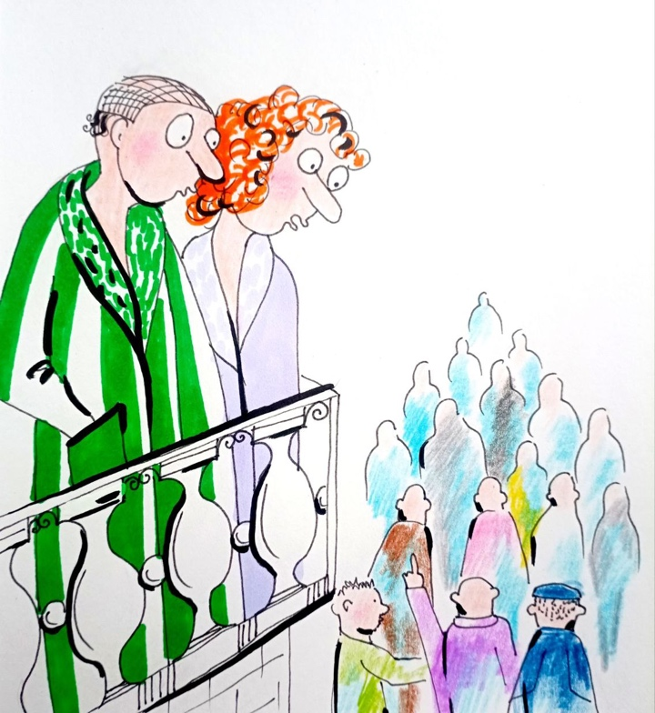
Сегодня история повторяется: снова элиты, захваченные иллюзией защищённости, уверены, что могут «пересидеть» — на виллах, в офшорах, в
личных самолётах. Они строят себе убежища, надеясь, что беда пройдёт мимо. Но беда не обходит тех, кто предал свою землю. Настоящего «запасного аэродрома» за границей нет. Он существует лишь в одном месте — на Родине. И лишь тогда, когда Родина не становится ареной для показного патриотизма или демонстрации статуса, а возвращается к своей подлинной сущности: дому для всех, кто её созидает. Современная «элита» пока ещё не поняла своего истинного предназначения. Обладание ресурсами — не право, а ответственность. Мудрость — не в экзотических курортах и роскоши, а в умении удержать страну от падения в бездну. Быть элитой — это значит уметь смотреть дальше горизонта личного блага. Быть элитой — это не носить титул, а нести бремя. Пока же мы видим обратное: демонстрация нажитого, культ потребления, слепота к боли народа. И если эта слепота не будет преодолена, то история вновь повторит своё предупреждение: революция не делает различий между бедным и богатым, между царём и банкиром. Она наказывает не по счёту в банке, а по отсутствию совести.
Что такое Родина — вопрос, на который не ответит ни декларация, ни конституция, ни даже история. Но на него способен ответить человек, возвращающийся домой после долгих лет странствий. В записках русского офицера XVIII века Андрея Болотова, написанных в 1762 году, мы находим подлинный образ этой связи: не абстракции, не гимны, а трепет души перед родными берёзами, живое чувство, что деревья тебя узнают, что земля помнит, что ты возвращаешься не просто в дом, а к самому себе. «Мне казалось, что все они приветствовали меня, разговаривали со мною…» — и это не поэзия, а глубинное восприятие Родины, как живого существа, как матери, как дыхания. Сегодня всё больше людей, в том числе из элиты, интуитивно начинают чувствовать: что-то было сделано не так. Что-то важное было упущено — и, быть может, уже необратимо. Они догадываются, что могли предотвратить утрату человеческого облика массами, но роскошь, комфорт, вечное стремление к ещё большему благу заслонили это знание. Теперь кто-то собирает чемоданы, а кто-то — воспоминания. Только поздно вспоминать, что Серафимович в «Железном потоке» писал не о прошлом, а о повторяющемся архетипе: как быстро человек теряет лицо, как легко превращается в орудие разрушения. Фурманов в «Мятеже» описал, как тонка граница между справедливым восстанием и хаосом, между идеей и звериным инстинктом. Эти тексты — предупреждение, забытое современниками. Но понять происходящее невозможно, если искать причины только в деньгах, счетах, виллах или недвижимости. Разрыв между Человеком и Законом не возникает там, где подписываются указы — он начинается глубоко внутри. Закон — это внешняя оболочка, но живёт он только тогда, когда есть внутренняя связь. Когда душа человека связана с понятием справедливости, ответственности, достоинства. И когда эта внутренняя связь порвана — никакие формулы права, никакие суды или парламентские решения не удержат мир от падения. А что же тогда удержит? Не́что. Не́что, что выше Закона. То, что не формализуется в кодексах, но без чего Закон становится просто формой насилия. Это –Совесть. Это — Разум. Это — духовная вертикаль, без которой человек остаётся лишь носителем биологической воли, а государство — машиной для перераспределения ресурсов. Если это Не́что утеряно, элите — политической, экономической, культурной — необходимо понимать: массы могут в считанные дни превратиться в стихию. И эта стихия не признает авторитетов. Она сметает всех — не потому, что злонамеренна, а потому что оголена. Оставшись без внутреннего смысла, человек теряет облик и возвращается в зверя. И тогда уже не спросишь: кто виноват? Значит, задача будущего — не просто править, не просто управлять, не просто создавать законы. А восстанавливать связь. Между Человеком и Законом. Между душой и государством. Между памятью и реальностью. И только из этой связи может родиться новая форма жизни — устойчивая, мудрая, человеческая.
Ленинская формула революционной ситуации — «верхи не могут, низы не хотят, массы активизируются…» — давно стала почти ритуальной мантрой, используемой для объяснения любого обрушения власти. Но в действительности она не объясняет ничего. Это описание фасада, внешней формы, но не сути. Как фотография — она фиксирует позу, но не показывает душу. Ведь связь между Человеком и Законом рвётся не тогда, когда «не могут» или «не хотят», а когда исчезает то, что соединяет — невидимая, но жизненно важная нить, имя которой — смысл. История снова и снова обнажает этот внутренний излом. Всё кажется спокойным: сыто, красиво, рационально. Людовика любили. Ливия, Египет, Ирак выглядели устойчивыми на фоне соседей. Но всё рушится за несколько дней. Взрывается. Люди, недавно доброжелательные, превращаются в толпу, вырывающую сердца и разрушающую всё на своём пути. Почему? Ни голод, ни бедность, ни политическая диктатура не являются достаточными причинами. В таких же условиях другие народы не восстают. Значит, есть не́что иное. Что? Ответ прост и страшен: ненависть. Не политическая, не рациональная, не адресная. Не против «режима» или «олигархов», а общая — онтологическая. Та, что возникает, когда у человека исчезает смысл жизни. Когда его перестаёт поддерживать не столько система или экономика, сколько внутреннее основание бытия. И в этой бездне — в пустоте, которую уже ничем не заполнить — зарождается тёмное пламя, готовое сжечь всё. Рождается Ненависть.
Ненависть — это не просто чувство. Это состояние. Оно накапливается в
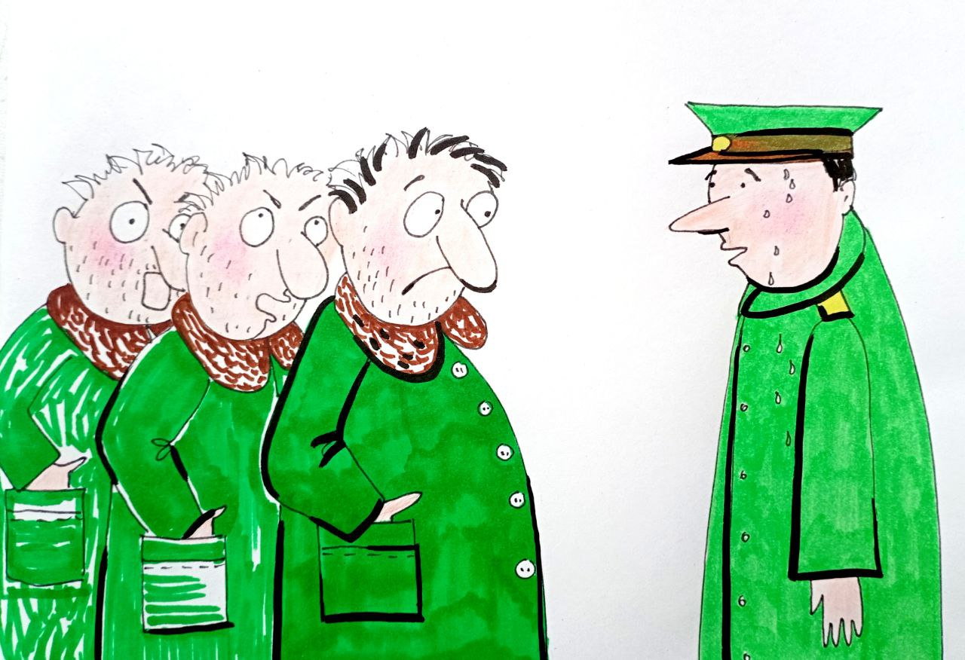
глубинах психики медленно, годами. Оно живёт в недрах души, где его не видит ни статистика, ни социология. Оно вызревает, как вирус, и ждёт повода. И когда повод появляется — происходит взрыв. И тогда рушится не система, а миропорядок. В социальном теле ненависть рождается из несправедливости, но не юридической, а экзистенциальной. Когда Законы исполняются так, что их исполнение становится формой унижения. Когда справедливое — подменено спектаклем. Когда нормы — превращены в издевку. Тогда Закон перестаёт быть основой жизни и становится оружием, направленным на того, кто должен был ему доверять. Вот почему ненависть — это симптом утраты смысла. И вот почему именно смысл — последняя опора Человека. Пока он есть — человек может жить, страдать, бороться, но он будет Человеком. Когда он уходит — остаётся только тьма. О ней писал Виктор Франкл. Его книги должна стать настольными не только у каждого политика, но у каждого, кто хочет понять, что же происходит в мире сегодня. Без смысла — всё превращается в вульгарную формулу: «хлеба, зрелищ и секса». Но она не спасает. Она не лечит. Она, напротив, усугубляет — потому что превращает личность в функцию, а общество — в стадо.
Люди, управляющие ненавистью, думают, что могут использовать её, как оружие. Как собаку, которую можно натравить на врага. Но это всегда иллюзия. Потому что та же собака, рано или поздно вцепится в руку хозяина. Ненависть не знает различий. Она не различает — она уничтожает. И те, кто её порождают, становятся её первыми жертвами. История знает тысячи примеров: Робеспьер, Троцкий, Дантона, Бухарин… Их всех уничтожила та самая сила, которую они сначала кормили.
Закон нарушенный — рождает ненависть. Ненависть уничтожает смысл. А без смысла человек превращается в разрушителя. И мир рушится вместе с ним. Поэтому разговор о Законе — это всегда разговор о Человеке. И разговор о Человеке — это разговор о смысле. Всё остальное — иллюзии управления.
Ненависть, как незаметный радиоактивный осадок, медленно оседает в сознании народов, когда Закон исполняется не, по справедливости, а по привычке или выгоде. Сначала — легкое раздражение, затем — усталость, позже — глухая злость, и, наконец, неосознанная, но всеобъемлющая ярость. Она долго копится в людях, и её не замечают те, кто обязан был её предупредить. Но когда эта накопленная энергия достигает критической массы, требуется лишь спичка — и тогда ненависть вспыхивает, преображаясь в разрушение. Такая спичка не случайна. Её подносят. Обычно — одна часть элиты, чтобы через народную ярость устранить другую. Так было и на Украине. Многие увидели лишь вспышку, но не видели механизма подготовки поджога. В качестве спички — технологии, известные под названием «арабская весна». Но если бы не было пороха, не было бы и огня. А порохом здесь была критическая масса утраченного Смысла Жизни — приватизированного, обесцененного, растоптанного элитой и вымытого из души народа годами бессмысленного существования.
На украинском примере была явлена новая картина вмешательства и переформатирования государства — как демонстрация управляемого разрыва между Человеком и Законом. Сотни тысяч людей, лишённых основания жизни, были брошены в потоки разрушения. Они не искали справедливости — они искали мести. Мести за обман, за ложь, за пустоту, в которой им пришлось жить, и за ту элиту, что отказалась видеть, как под ними копится ненависть. Люди, которые не нашли смысла — не остановятся. А те, кто пытался встать на пути этих толп, — были растоптаны. Потому что без смысла человек перестаёт быть человеком. Он превращается в существо, живущее не ради, а вопреки. И тогда всё в нём становится разрушительным: взгляд, мысль, поступок, прикосновение. Без смысла сознание сужается, уходит самоконтроль. Поведение становится фрагментированным, импульсивным. Человек теряет себя, становится жертвой мгновенного желания. Именно такие состояния мы наблюдаем на кадрах с улиц Украины — не политический протест, а судорожный поиск — в крови, в огне, в насилии — утерянного смысла. Люди мечутся по пепелищу жизни, не понимая, что ищут не хлеб, не газ и не электричество — они ищут Основание. Им нужен не бензин, а Внутренний Огонь. Не работа — а причина, зачем жить. Без неё — они не успокоятся. Выход не в оружии. Не в подавлении. Не в рациональных программах и реформах. Выход — в возвращении людям того, что они утратили. Возвращении Смысла. А с ним — и Самоконтроля. Потому что только человек, имеющий Смысл, способен управлять собой. Это то, что отличает человека от животного. Это и есть фундамент любого будущего.
Самоконтроль — это не просто внутренняя дисциплина. Это функция связки между образом себя и реальностью. Это корректор, сравнивающий поступок с
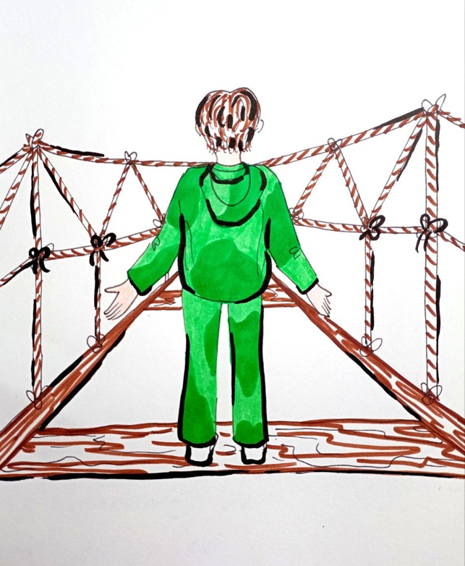
идеалом. Если он разрушен — человек действует хаотично, деструктивно, агрессивно. Он либо уничтожает других, либо самого себя. Массовые психозы, революции, беспорядки — всегда следствие исчезновения этой связи. Именно поэтому революционные толпы так страшны — они живут без эталона, без коррекции, без памяти. Их остановить можно только внешне. Но разумный политик должен понимать: вместо пулемёта надо подать слово. Не лозунг. Не команду. А Слово, в котором заключён смысл.
Искусство настоящей политики — не в управлении потоками ненависти, а в умении зажигать внутренний огонь в душах. Давать людям ощущение, что они живут ради чего-то большего. Ради будущего, которое стоит выстраивать, а не уничтожать. Ради страны, которую можно любить, а не мстить ей. Ради самих себя — которых ещё можно спасти. Но для этого надо самому знать, что такое Смысл. И уметь произнести его. В нужное время. Нужными словами.
Уже более двух десятилетий экраны телевизоров и мониторов демонстрируют человечеству сцены утраты разума. Мы видим толпы, лишённые самоконтроля, уничтожающие не просто здания, не просто памятники, а следы самой человеческой цивилизации — следы её Памяти. Разрушаются не стены, а мосты, перекинутые временем из прошлого в будущее. Те мосты, по которым человек мог бы пройти, не повторяя старых ошибок. Музеи, библиотеки, архивы, хранилища — всё, что веками сберегалось, восстанавливалось после войн, спасалось при катастрофах, — сегодня разрывается на куски в хаотичных вспышках коллективной ненависти. Что двигало первыми собирателями древностей? Чистое стремление сохранить Истину, запечатлённую в вещах, чтобы будущий человек мог понять, откуда он пришёл, что он уже пережил, и чего допустить нельзя. Эти хрупкие нити памяти были связаны не страхом, а благоговением. Но обезумевшей толпе, потерявшей смысл жизни, нет дела до этих тонких связей. Она не различает ценного и пустого — в ней живёт только безличная, слепая сила разрушения. Она не ищет правды, она мстит миру за то, что он стал непереносимым.
Сотни лет глупейшие, но интуитивно мудрые правители сохраняли то, что сегодня выкорчёвывается под камерами и равнодушием. Даже варвары древности испытывали священный трепет перед храмами памяти. Но что же думают сегодня те, кто называют себя лидерами цивилизации? С каким взглядом они будут смотреть в будущее, зная, что позволили исчезнуть тому, что сберегали тысячелетия? Их молчание уже стало историческим преступлением. Потому стоит напомнить всем — политикам, «архитекторам» нового мира, создателям революционных сценариев, — что Смысл жизни рождается не из удобства, и не из подчинения, а из Ответственности. Не той, что прописана в инструкциях, не той, что связана со страхом наказания. Настоящая Ответственность — это воля Человека спасать то, что он любит больше самого себя. Это внутреннее горение, не обусловленное выгодой. Это — чувство связи с тем, что выше тебя, с тем, что даёт тебе опору быть Человеком. Когда Человек теряет объект любви — он теряет саму возможность быть живым в подлинном смысле. Потому культура, литература, искусство, музыка, театр — обязаны искать и воспевать Любовь как главный вектор Смысла. Не как сентиментальную эмоцию, а как онтологическую основу жизни. Ведь подлинная жизнь начинается там, где заканчивается замкнутая орбита собственного «Я». Только когда человек выходит за пределы себя, своих желаний, своей пользы — только тогда он начинает дышать по-настоящему.
Ответственность — это не пост, не контракт, не обещание. Это — пульс сердца. Это способность быть тем, кто защищает, даже если сам беззащитен. Это мужество быть светом для других, даже когда вокруг сгущается тьма. И потому самый важный вопрос, который сегодня должен быть задан каждому, кто стоит у руля мира: «Кого вы любите? Что вы любите?» Потому что только Любовь делает человека способным держать Мир на своих плечах. Любовь не живёт в голове. Её невозможно рационализировать, продать, доказать или проверить логикой. Она рождается в сердце, вспыхивает в момент полной отдачи — когда человек даёт себя, не требуя ничего взамен. Когда он растворяется в другом — в Родине, в детях, в идее, в человеке. Только любовь способна зажечь такую внутреннюю силу, которая переживает все катастрофы и идёт сквозь невозможное. Все подлинные открытия, все технологии, всё, что защищает нас сегодня от холода и голода, было создано не из страха, и не из жажды наживы, а из Любви. Из желания сделать мир лучше для тех, кого человек любил — даже если этих людей он никогда не встретит. Так строится Человечество. И так разрушается оно — когда любовь исчезает, а её место занимает равнодушие, расчёт и слепая сила. Выбор — за теми, кто пока ещё может говорить. И главное слово — это Смысл. Но чтобы вернуть Смысл, нужно вернуть Любовь. А чтобы вернуть Любовь — нужно вновь научиться быть Человеком.
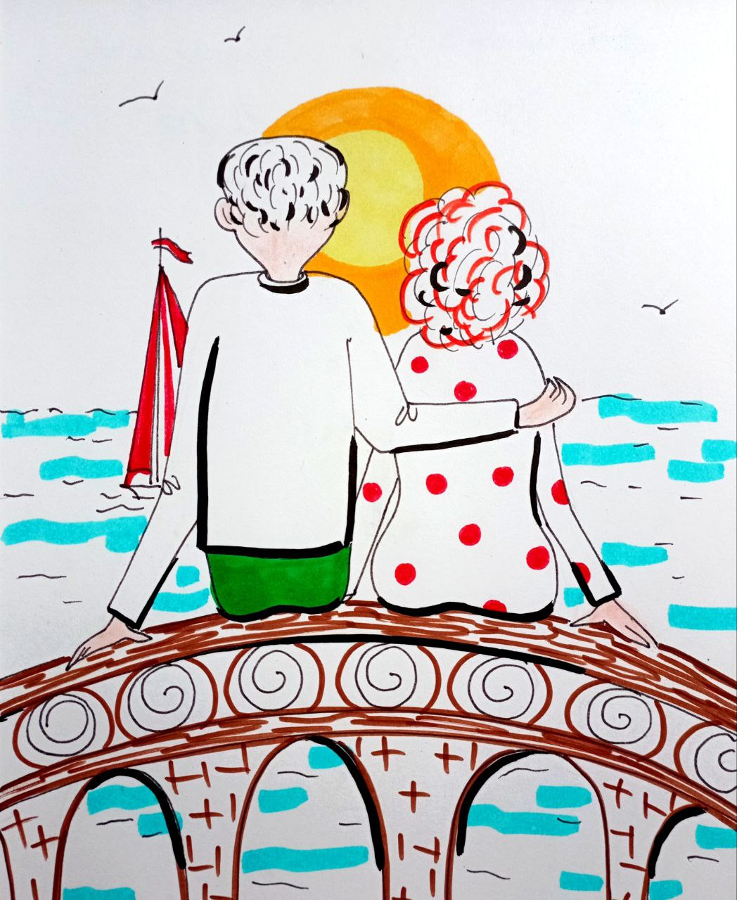
Главное в сегодняшнем разрыве между Человеком и Законом — не просто потеря правовых ориентиров, а обнажённая, беззащитная слабость человеческой природы, утратившей опору на любовь. Без любви Человек — ничто. Так сказал апостол Павел, и сказанное осталось вечной формулой истины: «…а не имею любви — то я ничто» (1 Кор. 13). Там, где иссякла любовь, человек ослаб до такой степени, что способен на любое зверство, на любое преступление — даже против самого себя. Человек ищет того, кому можно было бы отдать свою любовь — ведь именно в этом он ощущает полноту и смысл своего существования. Но мир вокруг чаще всего отвергает этот дар. Чтобы любовь была принята, Человеку
недостаточно просто чувств — он должен быть долготерпелив, не завидовать, не превозноситься, быть милосерден, не раздражаться, не искать выгоды, не радоваться лжи, а сорадоваться истине. Это высокий путь. Не каждый выдерживает его. И тем более — никто не может купить право быть любимым. За деньги покупается не любовь, а её имитация — и потому она не греет. Истинное счастье приходит только тогда, когда Человек сам любит. Лишь тогда он пробуждается, как Человек. И потому только Родина и дети всегда готовы принять любовь — без условий, без сделок, без масок. Это и есть подлинное спасение от звериного одиночества. Это — единственное лекарство против одичания.
Когда исчезает любовь, исчезает и смысл. Тогда Закон, даже самый справедливый, становится пустой буквой, мёртвой конструкцией, не способной удержать человека от падения. Смысл жизни — не в страхе перед наказанием, а в стремлении защитить то, что любишь. Смысл жизни не даётся властью, не даруется законом, не вручается партией. Он рождается в сердце, как любовь.
Я начал с фразы Булата Окуджавы — «Вы слышите, грохочут сапоги?» — услышанной мною в 1972 году, и с тяжёлых предчувствий, проросших через события на Украине. Я задал себе вопрос: действительно ли Закон способен защитить нас от разрушения? Или есть нечто более древнее, глубинное, без чего никакой Закон невозможен? Закон обретает силу только тогда, когда укоренён в Смысле, который признаётся и принимается миллионами людей. Когда Закон освещён смыслом жизни, он становится не набором статей, а формой любви к будущему. Если этот смысл исчезает — а он исчезает вместе с исчезновением гуманитарного образования, философии, литературы, способности чувствовать, — тогда Закон перестаёт быть понятым, а непонятое вызывает сначала сомнение, затем презрение, а потом и ненависть. Невозможно строить общество на юридических кодексах, если оно не умеет любить. Потому задача не в «реформе законодательства», а в том, чтобы научить человека вновь быть Человеком: чувствующим, ответственным, любящим. Ответственность возникает только там, где есть любовь. Только тот, кто любит, боится навредить — не из страха перед карой, а потому что ему больно за тех, кого он может потерять. И потому у него появляется самоконтроль. И потому он удержит себя от разрушения. Ради этого он живёт. Это и есть смысл.
Сегодня, как никогда прежде, важно осознать: то, что происходит — происходит вне рамок привычной политики. Не люди управляют процессом. Сама Земля, сама ткань реальности меняется. Мы вступили в фазу, когда Программа, управляющая судьбами мира, начала корректировку всех форм жизни, сознания, управления. Именно России — вопреки надеждам и страхам — отведена особая роль: не захвата, не господства, не экспансии. А попечительства. Организационной, структурной, смысловой помощи тем остаткам территорий и народов, где сохранится потенциал к жизнесопровождению. Европа, Канада, Скандинавия, часть Северной Америки — всё это будет нуждаться в новом смысле, в новом порядке. И Россия призвана быть не мстителем, а проводником нового.
Изменения, происходящие сегодня, касается всего: форм управления, основ государственности, понятий права. Они не обратимы, потому что обусловлены не политическими фантазиями временных элит, а вектором Цели — трансформации самого сознания. Становится невозможным прежний мир, прежняя структура, прежнее отношение к жизни. И сопротивление этому — бессмысленно. Даже организованное насилие больше не способно остановить приход новой волны.
Мы не спасём старый мир. Но мы можем помочь родиться новому. И его основа — не власть, не деньги, не армия, не закон. Его основа — Любовь. Любовь, к Человеку, к Земле, к Правде, к Жизни. И только Человек, умеющий любить, способен пережить грядущие испытания. Остальные — исчезнут. И если мы хотим, чтобы осталась Россия, чтобы остался Мир, чтобы остался Человек — значит, мы должны вернуть Смысл. А он начинается с любви. Не к себе — к другому.
Я писал о Законе — но не о Законе как тексте, не как о наборе статей, параграфов и процедур. Я писал о Законе как о форме связи между Человеком и Миром. И потому утверждаю: невозможно создать новый Закон на беззаконной основе. Закон, рождённый из насилия над смыслом, будет признан незаконным — если не сразу, то историей. Потому что Закон, лишённый фундамента, не удерживает общество, а лишь отсрочивает распад.
Лёгкая замена одной Конституции на другую, без внутреннего согласия, без онтологического основания, без восстановления утраченного смысла — это не реформа, а открытие. В нём нет свободы. В нём — хаос, возврат обид, пересборка прошлого, бесконечное предъявление счетов истории. Там каждый народ внезапно обнаруживает, что его можно «разобрать» на фрагменты, отменить, пересмотреть, пересчитать. И тогда прошлое начинает пожирать настоящее. Беззаконные основания прошлого всегда возвращаются беззаконием будущего. История не мстит — она просто завершает незакрытые циклы. Но главный вопрос не в границах, не в договорах, не в датах и именах. Главный вопрос — почему в момент кризиса Закон перестаёт работать? Почему толпы людей, ещё вчера внешне благополучные, вдруг теряют человеческий облик? Почему исчезает самоконтроль, и человек начинает разрушать всё — включая самого себя? Ответ не в бедности. Не в голоде. Не в нарушении прав. Ответ — в утрате смысла жизни.
Когда у человека отнимают смысл, у него отнимают будущее. А человек без
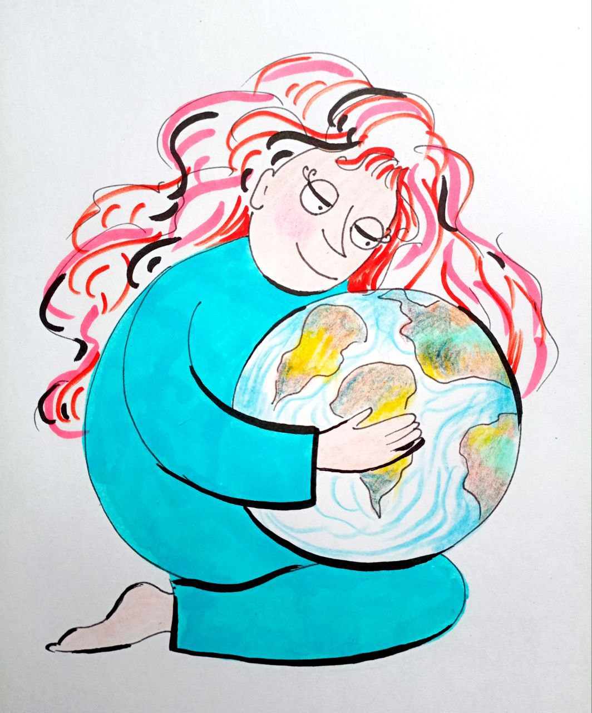
будущего живёт только настоящим — и это настоящее быстро превращается в ненависть. Ненависть — не идеология. Это энергия пустоты. Это состояние, в котором человек больше не чувствует ценности ни своей жизни, ни жизни другого. И тогда Закон становится для него не защитой, а препятствием, которое нужно смести. Ненависть — это всегда следствие неправильно исполненного Закона. Не несправедливого формально, а бессмысленного экзистенциально. Закона, который больше не отвечает на вопрос: ради чего жить? Именно поэтому революции всегда пожирают своих детей. Потому что они питаются не идеями, а ненавистью. А ненависть не имеет адреса — она уничтожает всё, что оказывается на пути, включая тех, кто её разжёг.
Человека нельзя удерживать только страхом. Страх работает лишь временно. Он не создаёт общество — он лишь консервирует распад. Единственное, что удерживает человека от зверства, — смысл жизни, переходящий в ответственность. Не ответственность по инструкции. Не ответственность из страха наказания. А ответственность перед теми, кого он любит. Любовь — единственное, что делает человека сильным. Не деньги. Не власть. Не идеология. Любовь к детям. Любовь к Родине. Любовь к человеку — как к ценности, а не как к ресурсу. Всё великое в истории человечества было создано не из расчёта, а из любви. И всё разрушительное — из её отсутствия. Закон силён только тогда, когда стоит на любви и смысле. Когда он защищает не порядок ради порядка, а жизнь ради будущего. Когда он не подавляет Человека, а раскрывает его.
Россия не может проиграть стратегически — она слишком глубока, слишком велика и слишком вписана в ход Истории. Но сегодня она терпит поражение политически — потому что у неё нет собственного проекта Будущего. Есть лишь инерция удержания: контроль, страх перемен, стремление сохранить статус-кво. Но удерживать можно только то, что уже существует. А будущее не удерживают — его создают. После завершения Специальной военной операции встанет главный вопрос: что дальше? И на него не будет ответа. Особенно для тех, кто вернётся с войны. И для тех, кто уже вырос — и не понимает, ради чего жить. Проигрыш сегодня — не на поле боя, а в отсутствии Идеи, способной дать смысл и направить усилие. Государство, не ведущее за собой, становится системой выживания — а не становления. Логика власти сейчас — это логика сохранения: удержать территорию, вертикаль, контроль. Но сохранить можно только прошлое. Будущее требует иного — замысла, мечты, целеполагания. А этого нет. Потому страна движется не вперёд, а под давлением обстоятельств. Новая эпоха уже стучится: волна консерватизма выдыхается, волна устремления только поднимается. Но вскочить на неё без Идеи невозможно. Значит, пора понять: пушки не победят Идею. Но Идея способна победить смерть. И здесь мы подходим к главному. Преодоление страха — не финал, а лишь первый шаг. За страхом всегда стоит Смерть. А значит, победить страх — начать путь к Победе над Смертью. Не в биологическом, а в цивилизационном смысле: вернуть человеку Смысл, ради которого стоит жить. Закон без Смысла мёртв. Государство без будущего бесплодно. Власть без Человека обречена. Страх не побеждает Смысл. Смерть не побеждает того, кто знает, зачем живёт. А пушки — никогда не побеждают Идеи.
Кто и когда даст нам всем Идею, которая вобрала бы в себя всё, о чём сказано в этой статье? Я уверен: это должна быть Идея, сильнее которой сегодня в мире нет. И эта Идея — Победить Смерть.

Продолжение следует…
Ф. Шкруднев
17 декабря 2025 г.

Виктор Эмиль Франкл — австрийский невролог, психиатр, философ и человек, переживший Холокост. Он основал логотерапию — школу психотерапии, описывающую поиск смысла жизни как центральную мотивационную силу человека.

